**多媒體程式設計-期中專案書面報告**

**組別:1**

**1.小組成員(學號與姓名):**

10543218李智翔

10644254楊鎧溶

10744231陳柏勳

**2.組員工作分配**

李智翔 網頁程式碼撰寫 統整資料 劇本規劃 (影片剪輯+字幕)(花絮)

楊鎧溶 (影片剪輯+字幕)(行銷影片) 尋找資料 提供創意與想法

陳柏勳 版面配置 網頁架構 文書處理(word)

**3.進度規劃與安排**

3/20:分工討論

4/5:開始網頁版面設計

4/8:實地取景

4/10:開始製作第一版網頁

4/15:第一次進度回報

4/17:影片拍攝

4/18:影片剪輯與後製

4/20最終版網頁定案

4/22完成最終書面報告

**4.網站架構圖 (樹狀架構)**

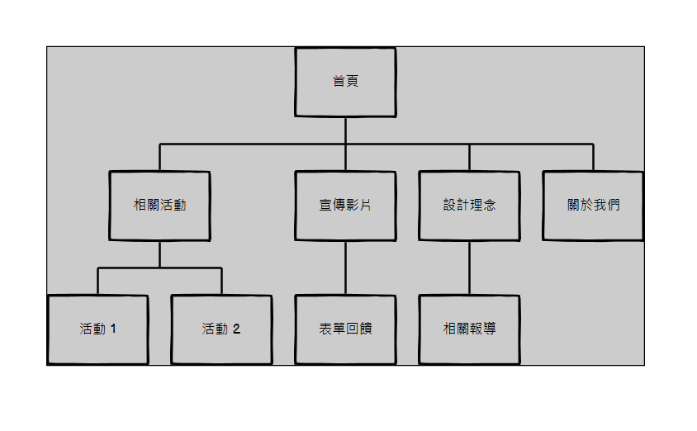

**5.影片故事腳本**

(紅色字是行銷重點)

A:

嘿!我xx啦。(台語)(仿千千)  
今天，我們要來為大家採訪中原大學的學生，問他們中原大學中哪個館樓是最特別的，事不遲疑，我們來去訪問他們吧，let’s go。

(環顧四週)

A:

那邊剛好有一位學生，我們來去訪問他吧!

(走過去找學生)

A:

嗨!同學你好，請問你是中原的學生嗎?

B:

是呀，找我有什麼事嗎?

A:

我們今天要來訪問中原的同學，請問你認為你們學校中哪個館樓最特別呢?

B:

同學 你嘎瑪拜頭嘞(台語) 當然是知行領航館啦!

A:

蛤? 那是什麼? 可以吃嗎?

B:

那不能吃啦! 需要我帶你去參觀了解了解嗎?

A:

好呀! 它位在什麼地方呢?

B:

他就在信實宿舍旁邊而已~我帶你過去吧! GO! GO! GO! (模仿CS)

(切景 路途中)

B:

疑 你怎麼變高了???

A:

你是不是餓昏了呀?

剛剛一直都是我呀!

B:

這樣喔 好吧，

對了 你看到了嗎? 就是那一棟，不能吃的那棟~

A:

我知道那個不能吃啦……

B:

好喔 那我們加緊腳步吧，

(切景 路途中)

B:

總算到了 我們進去吧!

A:

好的!

(切景 館內中)

B: 目前你看到的是一樓的接待大廳

SMC這3個字母是此館樓的Logo

S 代表 Smart (有智慧的)  
M 代表 Manufacturing (製造)  
C 代表 Center (中心)

簡單的說就是智慧製造研發中心

右邊的笑臉則是希望每個人看到此logo時都能感到很開心

接著再往裡面走

你可要注意聽了!

這間有擺放3D列印的機器

如果你有親朋好友想來學習

可以來這邊報名喔!!!

至於這間

智慧製造示範產線區

裡面擺放著很多高科技的機台

如果你對自動生產有興趣的話

也歡迎來這邊參觀與學習喔!

(切景 2樓)

接著我們來到2樓

這間是碩生們的研究室

如果你來讀中原的話

也有機會使用到喔!!!

接著你看到的這間

科建物聯網展示廳 (KIND IoT Show Room)

裡面的設備為我們的生活帶來許多的便利

如果你有朋友想體驗看看

記得一定要來這邊參觀呀!!

切記切記

這題期中考會考

(切景 3樓)

接著我們來到3樓

首先映入眼簾的是我們的會議室

如果你們的團隊有需要開會的話

就可以來這間討論喔!

在此會議室的對面

你會看到一面的獎盃獎狀牆

可想而知這裡的技術一定是頂呱呱

這邊歡迎各類的公司進來此館一起學習並進步喔!!!

(切景 下樓梯出館)

這邊跟你介紹完這3層樓的各樓內容

相信你應該很多收穫吧!

每層樓都有自己的用途

各樓層也是環環相扣

你可以介紹你的朋友來這邊參觀喔!

(切景 館外)

A:

今天真是謝謝你的介紹

這趟參訪真是收穫滿滿

B:

不客氣~

身為中原的學生介紹中原的特色是很正常的

如果下次還想來參觀的話

只要預約就可以來了喔~

A:

好的 謝謝你啦

很開心有你的解說

這次的訪問真是愉快

謝謝你的配合~

B:

不會啦  
 大家記得要常常來參觀此館樓喔!!!

各位再見啦!!!

(螢幕慢慢朝向館樓)

END

**6.網頁技術** (重複出現的技術我們這邊並沒有再次寫出來~)

首頁=>

1. css hover (滑鼠滑過會有效果)

2. js 圖片輪播 (這邊完全自己寫的，沒引用外部資源)

3. 有嵌入圖片

4. js 按TOP按鈕會直接回到網頁最上面

5. js 點選數字可以直接選到您想看的圖片

6. js 點選往前或往後可以看到前後的圖片

近期公告=>

1. 超連結

2. 日期前方有嵌入icon圖示

宣傳影片=>

1. 嵌入youtube影片

2. js 圖片輪播

3. js 製作搞笑動畫 (程式碼完全都是自己寫的)

4. css 表單 (按下提交鍵，會顯示你所輸入的資料作為回應，並將資料寄到我們的信箱中)

相關資訊=>

1. 嵌入google地圖

關於我們=>

1. 嵌入icon，點擊後會另開分頁(FB IG LINE)

**7.網頁版面說明**

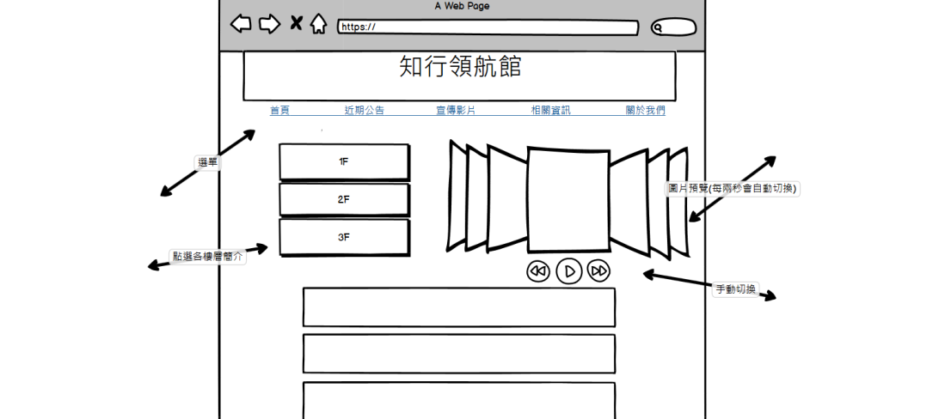

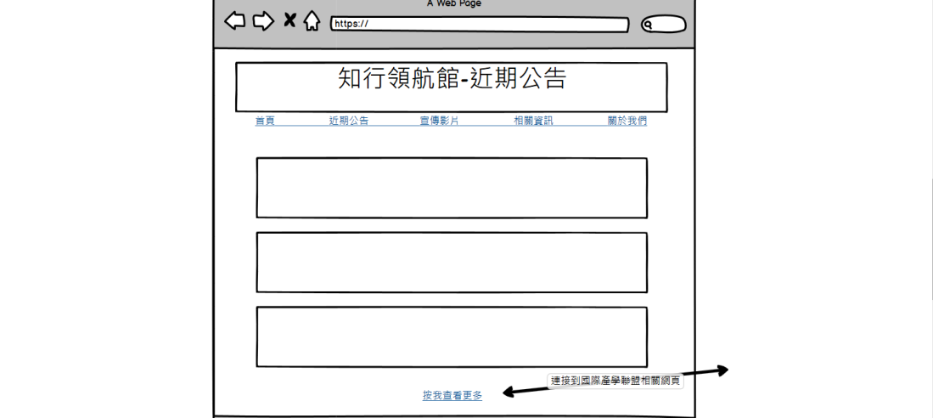

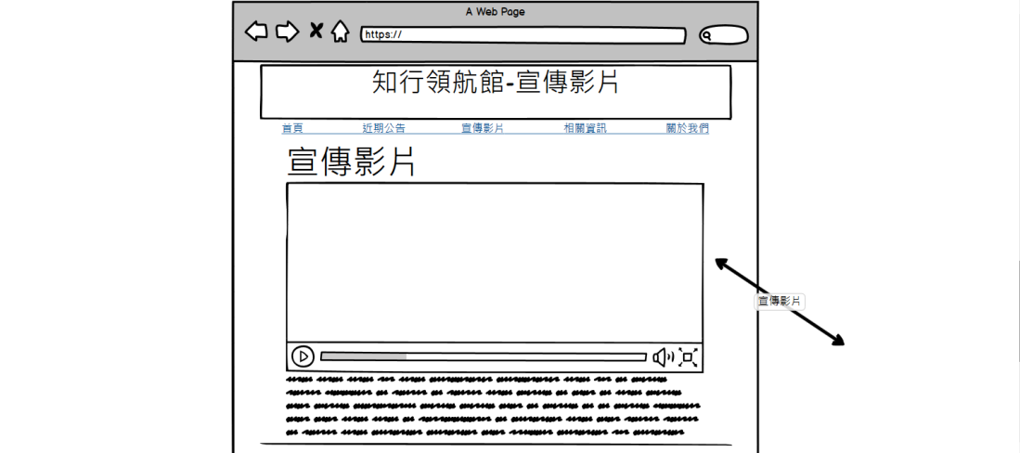

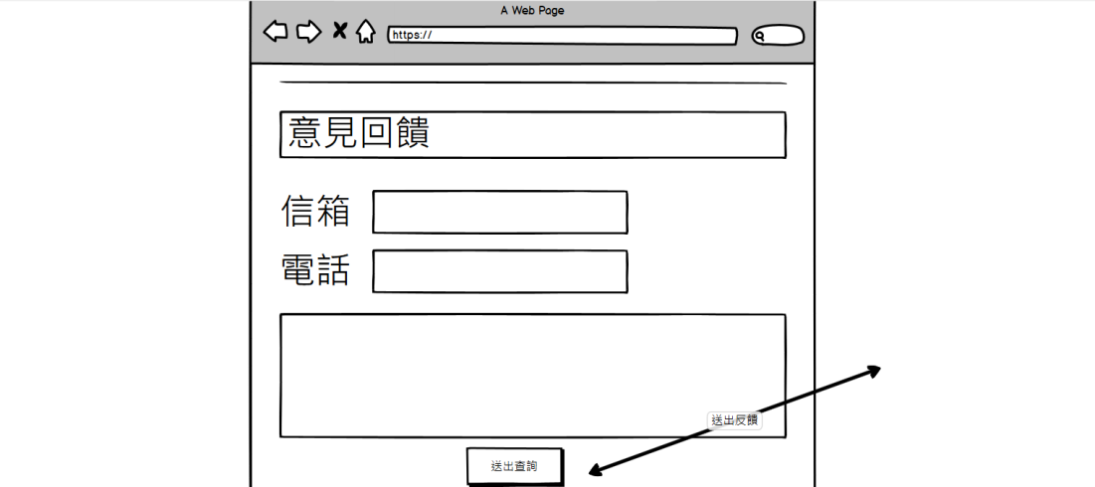

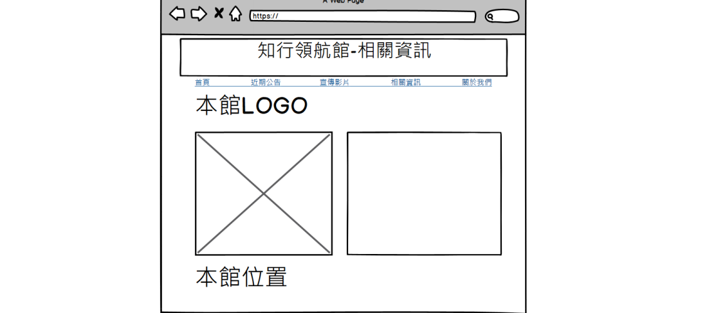

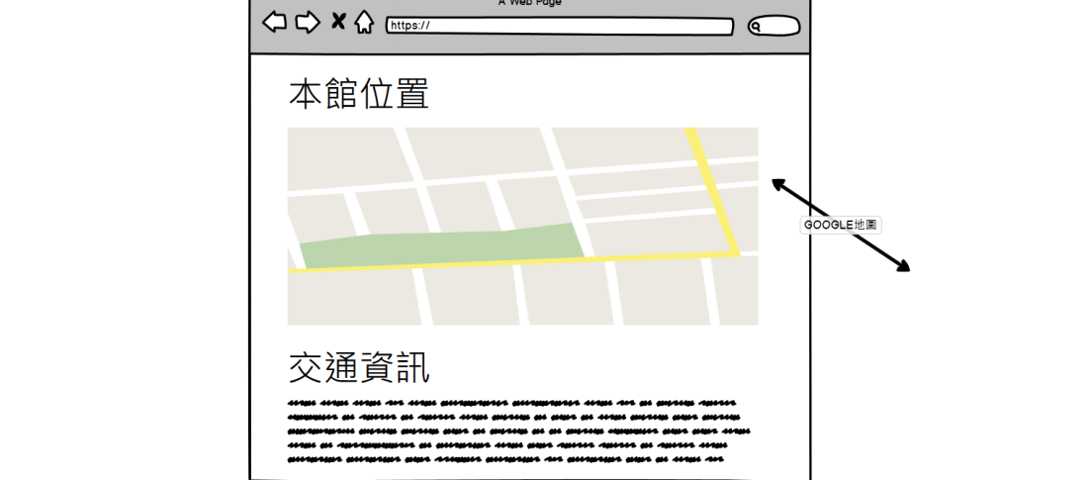

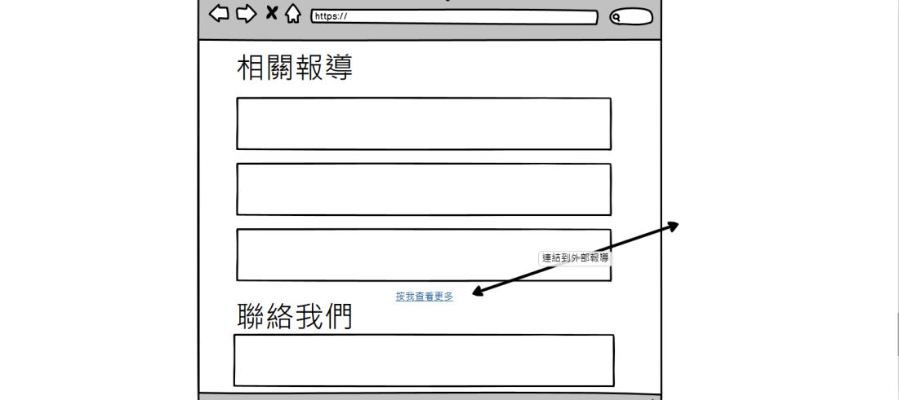

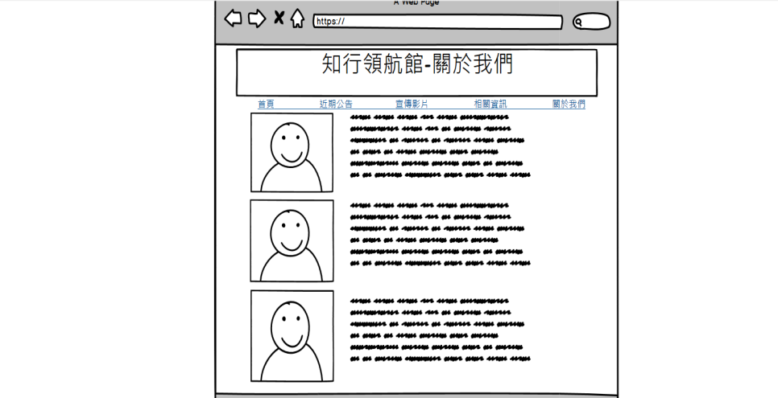

**8.困難之處&解決方案**

**問題1.**

影片的拍攝，當初在拍攝影片時，因為知行領航館有規定平日在館內是禁止說話的，這讓我們無法直接在館內拍攝，所以想說將拍攝時間調為周末，但知行周末是不開放的，這讓當時的我們十分困擾

解決方法:先將館內的環境通通拍攝完後，再將聲音利用後製的方式加上。

**問題2.**

Github對於副檔名有區分大小寫

解決方法: 檔名全部手動更改 從大寫手打成小寫

**問題3.**

排版設計與顏色搭配我個人覺得不太好看

解決方法: 參考別人的網頁 蒐集喜歡的部分做成自己想要的畫面

**問題4.**

JS寫出的動畫在本機實測正常，上github變得有點盪

解決方法: 讓圖片顯示數量減少 並把更新時間調慢 但會讓整個動畫變得再慢一些。

**問題5.**

圖片解析度與網頁解析度的問題

解決方法: 找解析度一樣的圖片去呈現 螢幕解析度則需要試多台電腦去調整

**9.小組成員知心得**

10543218李智翔

專案心得: 網站的顏色配色一直都是我的弱點，但能自己只使用js把圖片輪播和一些動畫寫出來我是蠻開心的。至於第一次嘗試影片的拍攝與剪輯，這讓我感覺到很新鮮(也很累 0.0)，希望未來還能有這樣的體驗。

10644254楊鎧溶

專案心得: 這次專案中我認為最困難的是拍攝影片，因為我們必須事先與負責人預約時間才能進入參觀，並且多次前往該館蒐集多媒體素材。雖然過程中充滿許多挑戰，但也增添了我許多的技能，感到非常值得!!!

10744231陳柏勳

專案心得: 對於這次的期中專案，我實在是受益良多，讓我充分理解到Css 與html 其實有許多種的應用方式與需注意的地方，雖然一開始在使用上有點不順，不過我相信在多次的練習與調整上，未來能逐漸上手。

**10.參考資料:**

中原知行領航館:

<https://www.jjpan.com/portfolio/%E4%B8%AD%E5%8E%9F%E7%9F%A5%E8%A1%8C%E9%A0%98%E8%88%AA%E9%A4%A8/>

中原大學研究發展處

<https://uip.cycu.edu.tw/UIPWeb/wSite/ct?xItem=127827&ctNode=23687&mp=2500>

中原大學國際產學聯盟<https://gloria.cycu.edu.tw/%E4%B8%AD%E5%8E%9F%E5%A4%A7%E5%AD%B8%E7%9F%A5%E8%A1%8C%E9%A0%98%E8%88%AA%E9%A4%A8%E8%90%BD%E6%88%90-%E7%A7%91%E6%8A%80%E9%83%A8%E6%AC%A1%E9%95%B7%E8%92%9E%E8%87%A8%E5%89%AA%E7%B6%B5/>